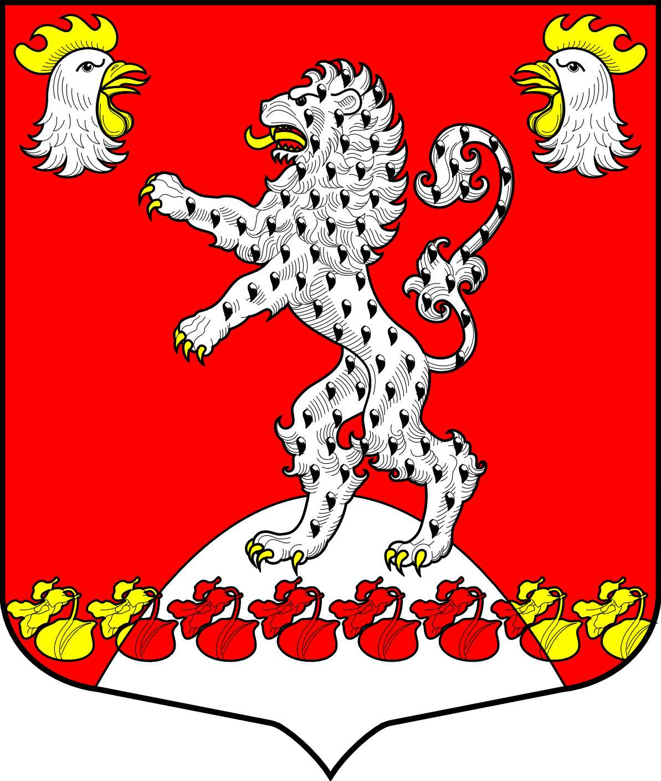
СОВЕТ ДЕПУТАТОВ
МУНИЦИПАЛЬНОГО ОБРАЗОВАНИЯ
РУССКО-ВЫСОЦКОЕ СЕЛЬСКОЕ ПОСЕЛЕНИЕ
МУНИЦИПАЛЬНОГО ОБРАЗОВАНИЯ
ЛОМОНОСОВСКИЙ МУНИЦИПАЛЬНЫЙ РАЙОН
ЛЕНИНГРАДСКОЙ ОБЛАСТИ
четвертого созыва

Р Е Ш Е Н И Е
ПРОЕКТ
от «» декабря 2023 года №

«О невыплате единовременного поощрения
по итогам работы за 2023 год»

В соответствии с п. и статьи 9 решения Совета депутатов от 10.02.2022 г № 5 «Об утверждении Положения о главе МО Русско-Высоцкое сельское поселение» Совет депутатов муниципального образования Русско-Высоцкое сельское поселение
Решил:

- В целях недопущения несоблюдения нормативов на содержание органов местного самоуправления, установленных Постановлением Правительства Ленинградской области от 08.11.2022 N 805м"О нормативах формирования расходов на содержание органов местного самоуправления муниципальных образований Ленинградской области на 2023 год", не производить выплату единовременного поощрения по итогам работы за 2023 год главе муниципального образования Русско-Высоцкое сельское поселение.

- Настоящее решение вступает в силу со дня официального опубликования (обнародования). Разместить настоящее решение на официальном сайте муниципального образования Русско-Высоцкое сельское поселение по адресу в сети Интернет: www.russko-vys.ru, копию решения разместить на стенде в помещении местной администрации и в помещении библиотеки МО Русско-Высоцкое сельское поселение.

Глава муниципального образования
Русско-Высоцкое сельское поселение Л.И. Волкова

